附录A 统计性描述：主要变量描述性统计
表A1 主要变量描述性统计
指标 |  | 观测值 | 均值 | 标准差 | 最小值 | 最大值
生产法劳动收入份额 | （工资+福利）/增加值 | 1625648 | 0.285 | 0.212 | 0 | 1
 | 总劳动成本/增加值 | 1602931 | 0.306 | 0.222 | 0 | 1
 | 工资/增加值 | 1638452 | 0.262 | 0.201 | 0 | 1
 | （工资+福利）/销售额 | 1703443 | 0.084 | 0.082 | 0 | 1
收入法劳动收入份额 | （工资+福利）/增加值 | 1566106 | 0.418 | 0.223 | 0 | 1
 | 总劳动成本/增加值 | 1527532 | 0.447 | 0.233 | 0 | 1
 | 工资/增加值 | 1581455 | 0.383 | 0.212 | 0 | 1
企业规模 |  | 1625648 | 10.154 | 1.190 | 5.273 | 19.499
资本劳动比（对数） |  | 1624751 | 3.852 | 1.161 | 0.001 | 11.731
企业利润率 |  | 1625648 | 0.035 | 0.081 | -0.342 | 0.381
企业负债 |  | 1625648 | 0.580 | 0.280 | 0 | 1.570
政府补贴 |  | 1625648 | 0.693 | 1.931 | 0 | 8.847
人均工资 |  | 1625646 | 9.331 | 0.663 | 6.974 | 11.450
资本价格 |  | 1616605 | 0.158 | 0.920 | -0.156 | 10.800
亏损率 |  | 1625648 | 0.176 | 0.211 | 0 | 1
赫芬达尔指数 |  | 1625583 | 0.017 | 0.029 | 0.001 | 0.746
国有企业占比 |  | 1625648 | 0.128 | 0.143 | 0 | 1
外资占比 |  | 1608934 | 0.073 | 0.052 | 0.001 | 1

附录B 拓展分析：2008—2013年间制造业企业规模与
劳动收入份额变动
正文中的分析主要利用1998—2007年间制造业企业数据对企业规模和劳动收入份额之间的关系进行研究，发现两者关系为负。由于2008年后，国内外环境发生较大改变，我国整体劳动收入份额也出现了一些新的特征。为探究本文的研究结论是否能解释2008年后制造业企业劳动收入份额的变动，本文进一步将实证拓展至2013年。
为此，我们观察图B1中1998—2013年间我国制造业劳动收入份额的变化态势，从图B1（a）和（b）中可以初步看出，多种口径下计算的劳动收入份额在2008年后依然呈现出一定程度的下降，但程度有所减缓，这与文雁兵和陆雪琴（2018）的研究结论类似。
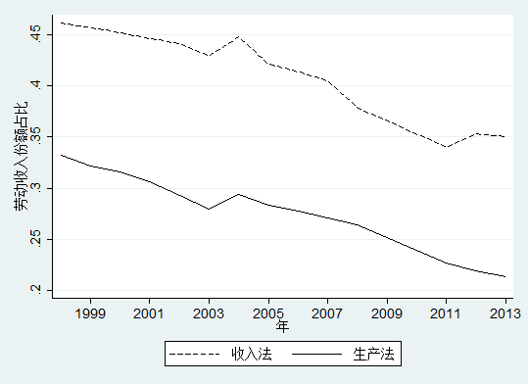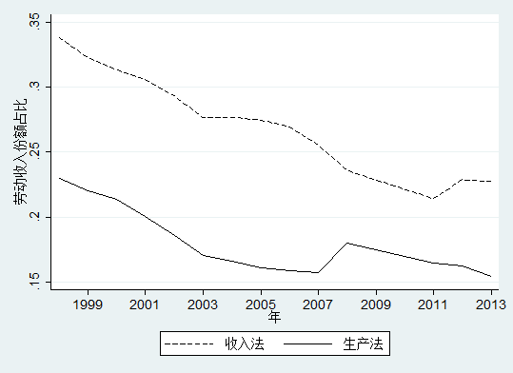
（a）算术平均 （b） 加权平均
图B1 1998—2013我国制造业企业劳动收入份额变化
进一步结合表1面板B中对1998—2013年间制造业劳动收入份额的MP分解结果，我们可以发现企业内效应对劳动收入份额下降的巨大贡献依然存在，这一点与算术平均劳动收入份额的明显下降一致。而且通过前文的表2也可以看出，2008—2013年间市场集中度依然保持了1998年以来的下降态势，并且行业内的企业平均数量和平均销售额仍然显著提升。这说明企业垄断势力上升和企业间效应不能解释2008年后我国制造业企业劳动收入份额下降。因此，企业规模增加导致企业内生选择资本偏向性技术进步很可能依然是2008年后企业劳动收入份额下降的原因。本文进一步使用式（23）进行回归，考察2008年后企业规模与劳动收入份额变动之间的关系。表B1的列（1）和列（2）分别给出了2008—2013年间使用工资和福利，以及包含住房公积金和养老保险等在内的更为广泛的劳动成本衡量劳动收入份额的回归结果。列（3）则显示使用收入法衡量增加值的结果，可以看出企业规模的系数都显著为负。这说明在2008—2013年间，我国劳动收入份额和企业规模依然负相关关系，即随着企业规模的增加，企业劳动收入份额呈下降趋势。进一步的，表B1中的列（4）—（6）将1998—2007年以及2008—2013年的数据合并到一起进行回归检验，企业规模的系数依然显著为负。可见企业规模和劳动收入份额之间的负向关系不仅在2008—2013年间成立，而且在整个样本区间内成立。

表B1 1998-2013年企业规模与劳动收入份额变动
 | （1） | （2） | （3） | （4） | （5） | （6）
 | 2008—2013年 |  |  | 1998—2013年
 | 工资和福利占增加值比重 | 总劳动成本占增加值比重 | 工资和福利占收入法增加值比重 | 工资和福利占增加值比重 | 总劳动成本占增加值比重 |  | 工资和福利占收入法增加值比重
lnsize | -0.061***  (0.000) | -0.068***  (0.000) | -0.067***  (0.000) | -0.073***  (0.000) | -0.078***  (0.000) |  | -0.069***  (0.000)
控制变量 | 是 | 是 | 是 | 是 | 是 |  | 是
企业固定效应 | 是 | 是 | 是 | 是 | 是 |  | 是
年固定效应 | 是 | 是 | 是 | 是 | 是 |  | 是
constant | 0.433***  (0.004) | 0.505***  (0.005) | 0.473***  (0.008) | 0.303***  (0.003) | 0.346***  (0.003) |  | 0.328***  (0.004)
N | 836538 | 827482 | 698981 | 2485740 | 2453868 |  | 2288210
R-square | 0.729 | 0.729 | 0.607 | 0.584 | 0.583 |  | 0.649
最后，我们讨论2008—2013年间企业规模扩张是否也在影响企业的资本劳动投入比。正如我们之前讨论的那样，在1998—2007年企业规模扩大可能使得企业自发提高资本生产率，并相应提高资本劳动比。在要素相对价格保持不变的情况下，企业不同要素收入份额发生改变。为此，我们将回归样本限制在2008—2013年，并控制其它可能造成影响的因素，观察企业规模与资本劳动比之间的关系，回归结果如表B2的列（1）—（3）所示。无论采用销售额、增加值还是总资产衡量企业规模对资本劳动比的影响都显著为正，即2008年后，企业为应对外生市场冲击而扩大规模时，确实会产生资本劳动比的提升。进一步，我们将研究样本扩大到1998—2013年，结果依然稳健。可见本文讨论的机制不仅在2008—2013年间成立，而且在整个样本区间内成立。即我国制造业企业生产规模扩张使得企业自发提高资本生产率，并相应提高资本劳动比导致劳动收入份额下降。
表B2 企业规模变动对企业劳动资本需求的影响
 | （1） | （2） | （3） | （4） | （5） | （6）
 | 2008—2013年 |  |  | 1998—2013年
 | 销售额对数  衡量企业规模 | 增加值对数  衡量企业规模 | 总资产对数  衡量企业规模 | 销售额对数  衡量企业规模 | 增加值对数  衡量企业规模 | 总资产对数  衡量企业规模
lnsize | 0.151***  (0.003) | 0.102***  (0.004) | 0.398***  (0.003) | 0.090***  (0.002) | 0.100***  (0.002) | 0.353***  (0.002)
控制变量 | 是 | 是 | 是 | 是 | 是 |  | 是
企业固定效应 | 是 | 是 | 是 | 是 | 是 |  | 是
年固定效应 | 是 | 是 | 是 | 是 | 是 |  | 是
Constant | -3.287***  (0.038) | -2.510***  (0.034) | -5.632***  (0.037) | -1.714***  (0.021) | -1.591***  (0.019) |  | -4.042***  (0.022)
N | 739396 | 739396 | 739396 | 2303488 | 2303488 |  | 2303488
R-square | 0.829 | 0.828 | 0.842 | 0.773 | 0.773 |  | 0.792

注：该附录是期刊所发表论文的组成部分，同样视为作者公开发表的内容。如研究中使用该附录中的内容，请务必在研究成果上注明附录下载出处。

部分研究表明1998—2013年我国的劳动收入份额呈U形变化趋势，尤其是在2010年后劳动收入份额上升（陆雪琴和田磊，2020）。但这些文献的研究结论主要基于两类不同维度的数据，其一是使用宏观的行业层面数据估计我国整体劳动收入份额变动；其二是使用上市公司数据估计企业的劳动收入份额变动。这两类数据与本文使用的制造业企业数据存在较大差异。其中行业层面数据很大程度受到我国产业结构调整的影响，上市公司数据仅体现头部企业的劳动收入份额变化。而本文核心关注我国制造业企业劳动收入份额的影响因素和逻辑。
由于数据缺失，无法计算2009年收入法增加值，所以图5（b）中2009年和2010年劳动收入份额缺失。
由于2009年制造业企业数据库缺乏计算收入法增加值的销售成本，企业折旧和固定资产原值，以及2010年的制造业企业数据质量存在问题，因此在表B1的回归样本不包含这两年的企业数据。

